Архітектура обчислювальних систем та схемотехніка
Лабораторна робота № 2
Виконав: студент групи ПМО-11
Гошко Маркіян
Тема: Побудова і дослідження шифраторів та дешифраторів.
Мета роботи: З використанням можливості пакета EWB побудувати логічні схеми шифраторів та дешифраторів на базі логічних елементів. Перевірити роботу схем та створити макроелементи кожної схеми.

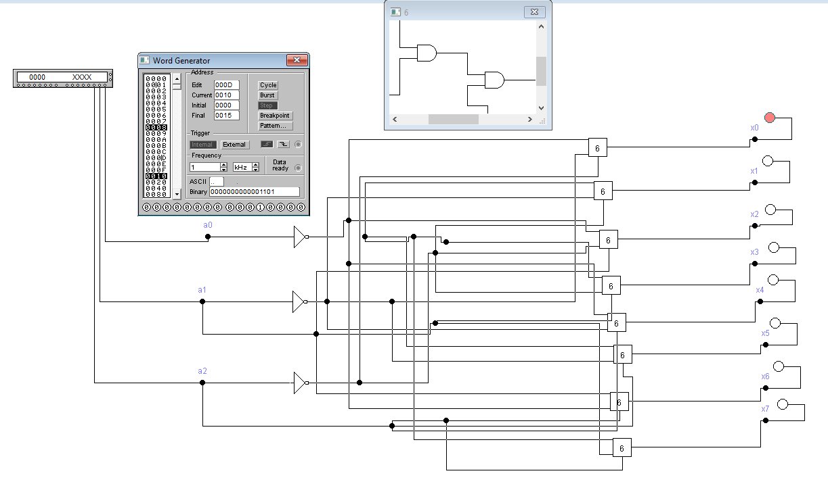
ШИФРАТОР

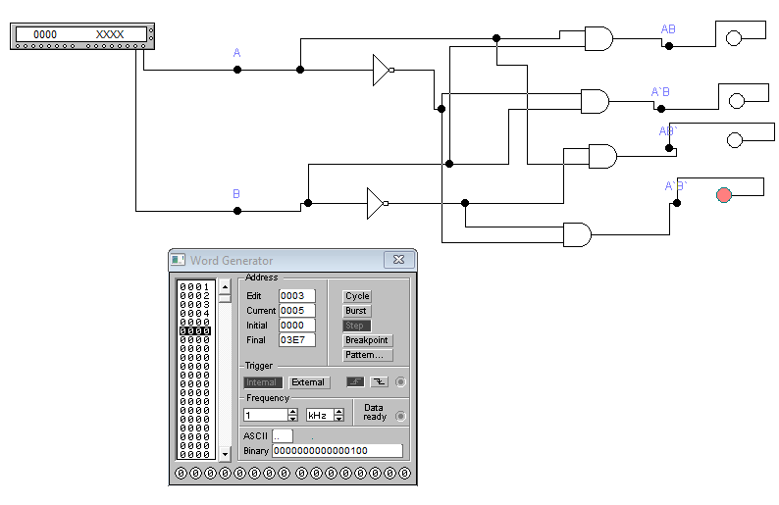
ДЕШИФРАТОР
Висновок: виконуючи цю лабораторну роботу, я ознайомився з можливостями програмного симулятора Electronics Workbench і новими його функціями.

